|  |  |  |  |  |  |  |  |  |
| --- | --- | --- | --- | --- | --- | --- | --- | --- |
| ***День: 8-й*** | | | | | | | | |
| ***Неделя: вторая*** | | | | | | | | |
| **Прием пищи** | **Наименование блюда** | **Выход блюда (г)** | **Пищевые вещества (г )** | | | **Энерг ценность (ккал)** | **Витамин С** | **Номер рецептуры** |
|  |  |  |
| **Б** | **Ж** | **У** |
|  | | | | | | | | |
| **Завтрак** | | | | | | | | |
|  | ***Омлет с зеленым горошком*** | *110* | *12,18* | *12,1* | *6,66* | *186,2* | *10,3* | *312* |
|  | ***Бутерброды с маслом, сыром (1-й вариант)*** | *35* | *1,58* | *4,23* | *10,03* | *85,45* | *0* | *107* |
|  | ***Кофейный напиток с молоком*** | *180* | *2,8* | *2,5* | *16,1* | *109,5* | *1,3* | *514* |
|  | **итого** |  | **16,56** | **18,83** | **32,79** | **381,15** | **11,6** |  |
| **II Завтрак** | | | | | | | | |
|  | ***Яблоко свежее*** | 90 | 0,65 | 0,24 | 6,53 | 32,3 | 30,7 |  |
|  | **итого** |  | **0,65** | **0,24** | **6,53** | **32,30** | **30,70** |  |
| **Обед** | | | | | | | | |
|  | ***Суп картоф с мясн фрикадельками*** | *200* | *14* | *12,31* | *10,53* | *220,3* | *12* | *163* |
|  | ***Рыба тушеная с овощами в том. Соусе*** | *80* | *12,96* | *7,2* | *1,84* | *123,73* | *2,7* | *354* |
|  | ***Картофельное пюре*** | *90* | *1,8* | *2,36* | *14,67* | *90* | *18* | *441* |
|  | ***Кисель из яблок*** | *180* | *0,18* | *0,18* | *14,4* | *58,2* | *5,86* | *212* |
|  | ***Хлеб ржаной*** | *37* | *1,81* | *0,37* | *17* | *81,4* | *0* |  |
|  | ***хлеб пшеничный*** | *40* | *3,04* | *0,32* | *19,44* | *95,2* | *0* |  |
|  | **итого** |  | **33,79** | **22,74** | **77,88** | **668,83** | **38,56** |  |
|  | | | | | | | | |
| **Полдник** | | | | | | | | |
|  | ***Каша пшенная, молочная сладкая*** | *200* | *5,14* | *7,5* | *23,1* | *179,57* | *1,3* | *282* |
|  | ***Чай сладкий*** | *180* | *0,03* | *0,003* | *10,1* | *38,9* | *1,2* | *506* |
|  | ***Кондитерские изделия*** | *30* | *1,68* | *14,92* | *31,97* | *261,86* | *0* |  |
|  | **итого** |  | **5,17** | **7,503** | **33,2** | **218,47** | **2,5** |  |
|  | **итого за день** |  | **56,17** | **49,31** | **150,40** | **1300,75** | **83,36** |  |

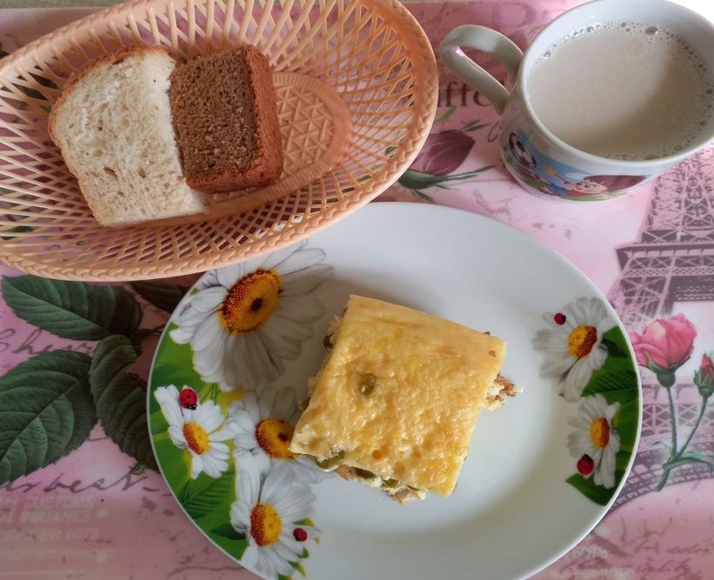 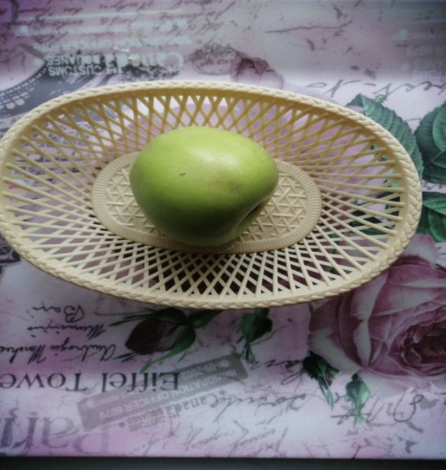

***II Завтрак***

***Завтрак***

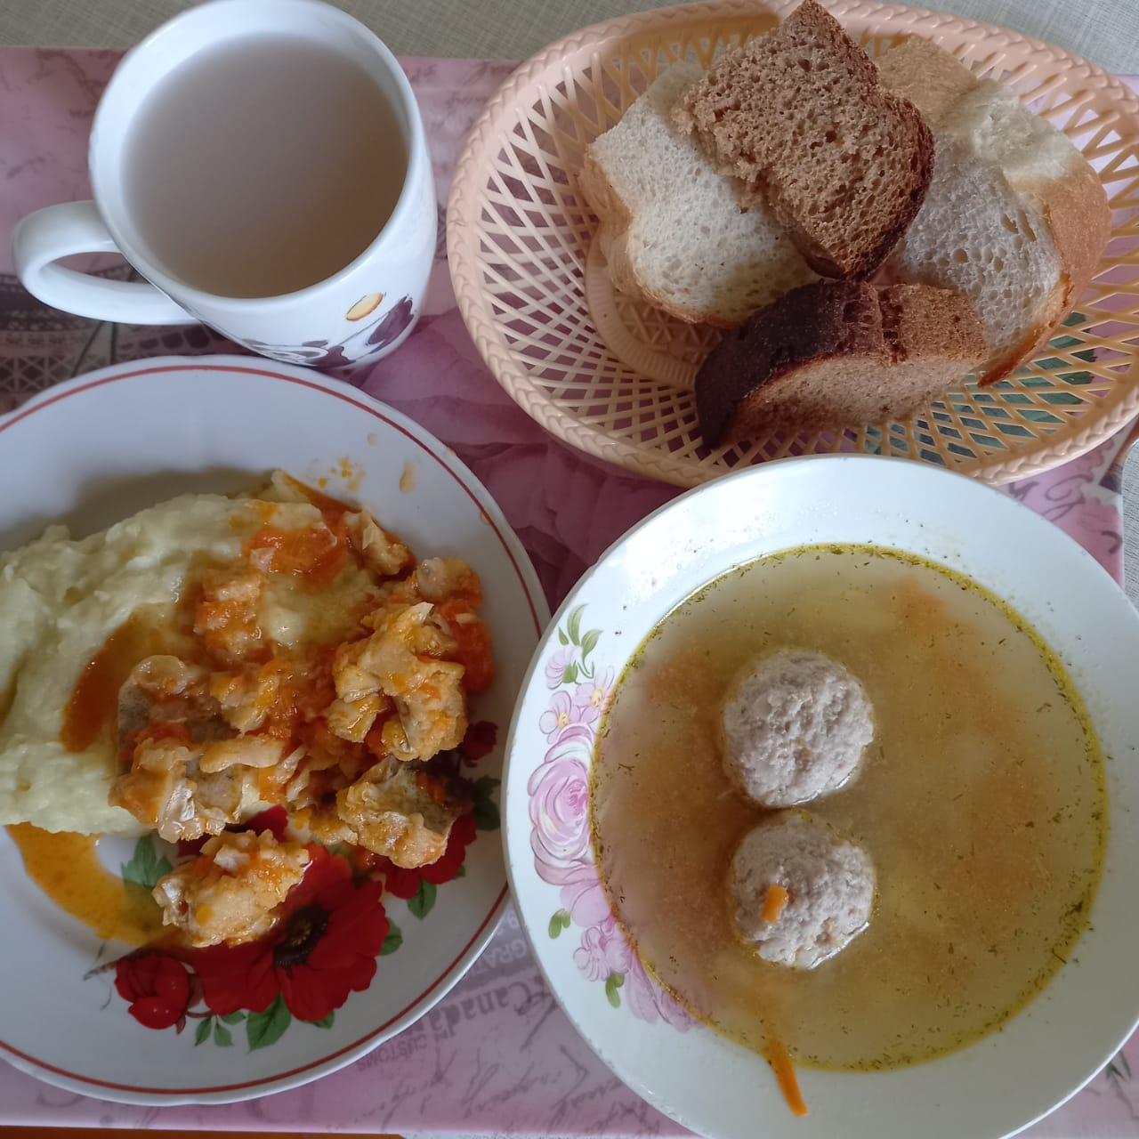 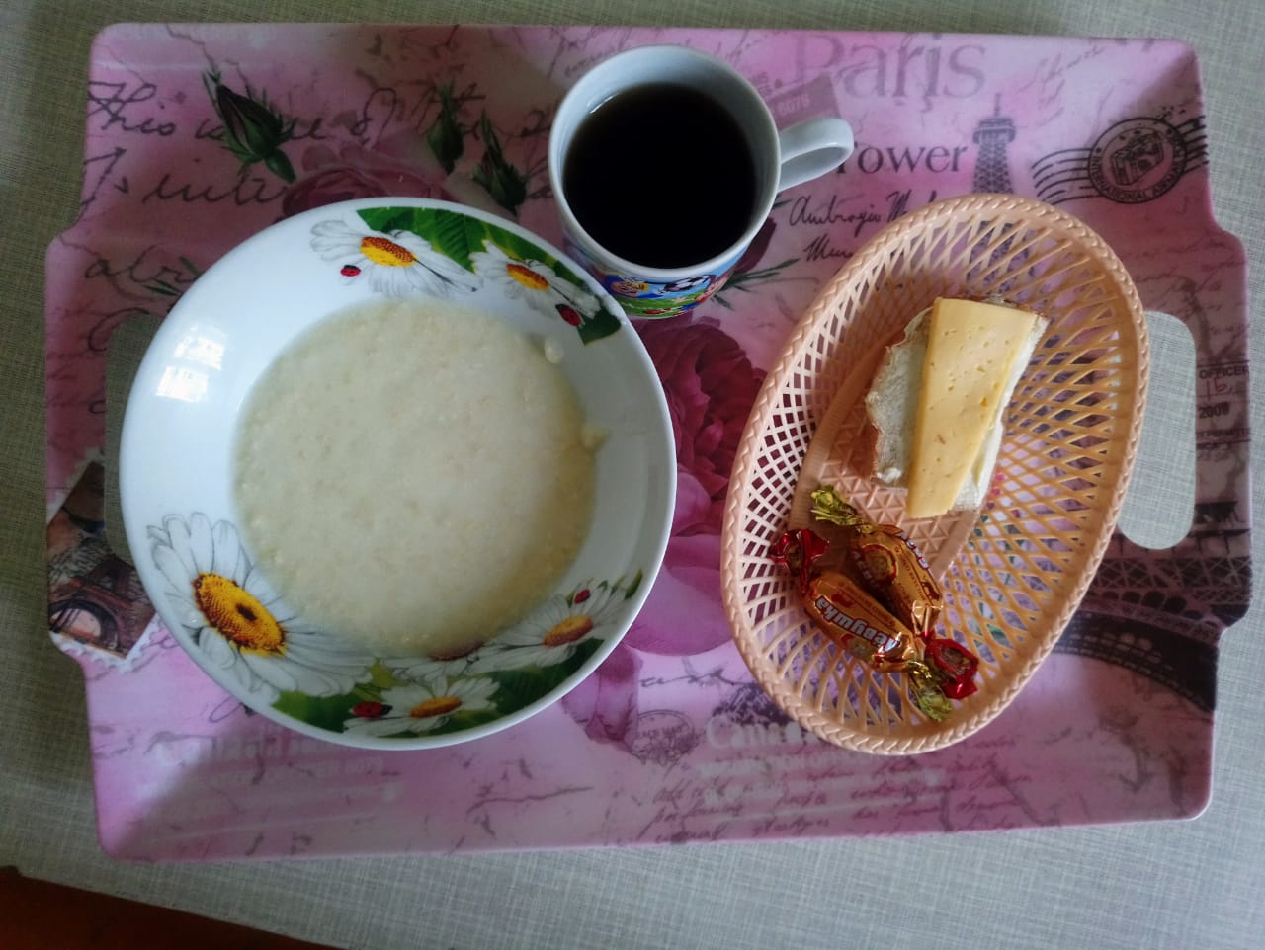

***Полдник***

***Обед***